Самолет

**РАБОТЕН ЛИСТ**  
ЕКИП 1. МИСИЯ „ТРАНСКОНТИНЕТНАЛЕН ПОЛЕТ ДО АФРИКА“

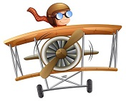  
**ДА ПОПИТАМЕ ДРУГИТЕ  
Направете свое интервю и запишете най-интересните за вас отговори.**Какво мислите за самолетите, летенето и състезанията?

……………………………………………………………………………………………………  
…………………………………………………………………………………………………..  
……………………………………………………………………………………………………

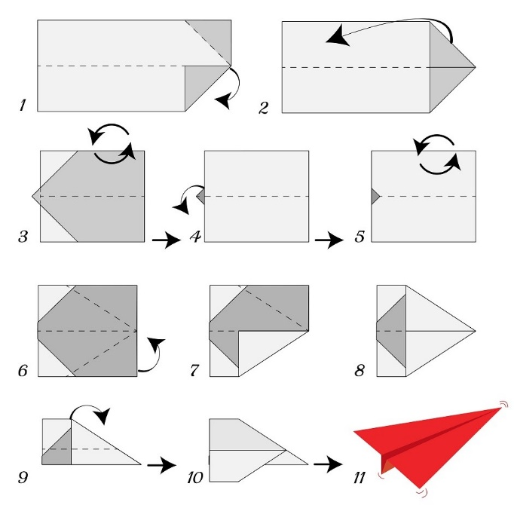**УЧИЛИЩНО ПЪРВЕНСТВО „НАЙ-БЪРЗИЯТ ХАРТИЕН САМОЛЕТ“  
  
Как да си направите самолет от хартия?**

Нарисувайте траекторията на вашия самолет,   
означете началната и крайната точка на неговия полет и запишете измереното разстояние в сантиметри. Нарисувайте траекторията в синьо, а разстоянието – в червено.

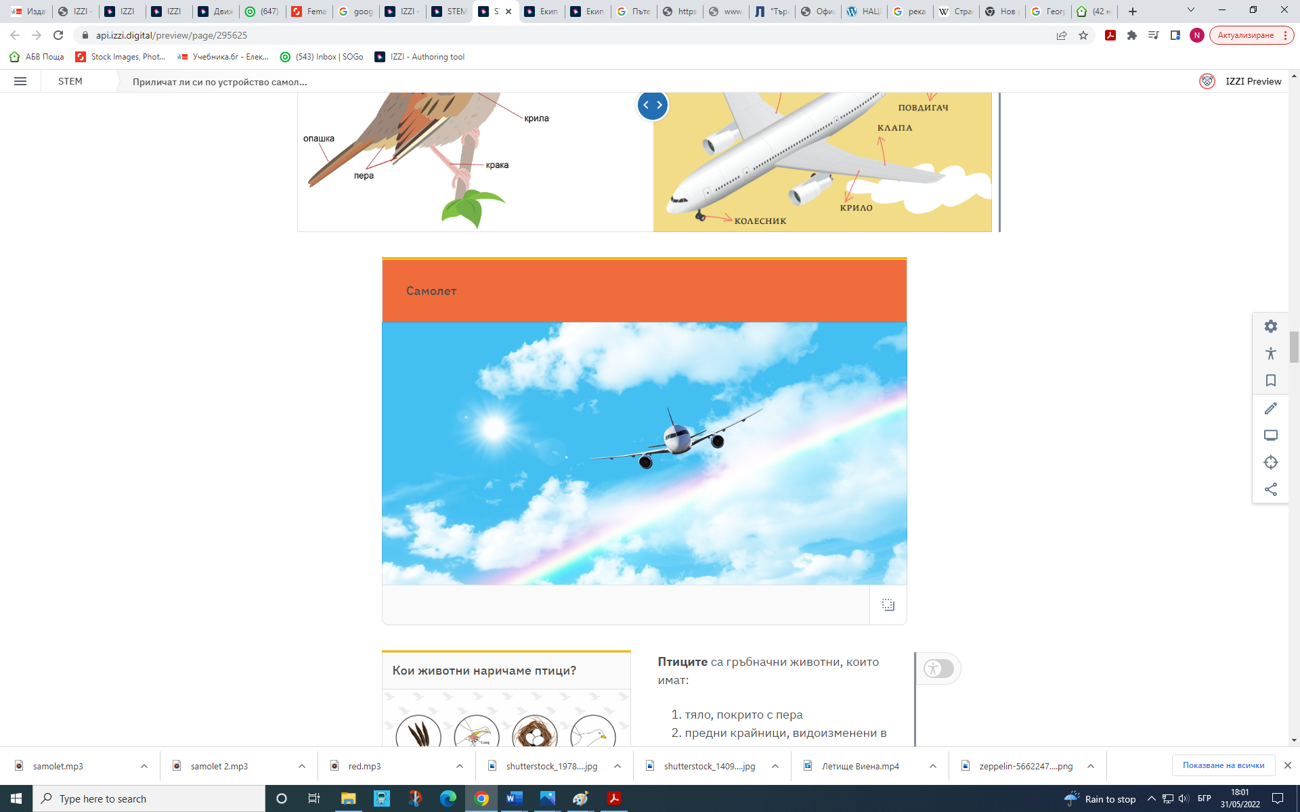

*Самолетът е летателно превозно средство с неподвижно прикрепени крила, което е по-тежко от въздуха. Лети на близки и далечни разстояния високо в атмосферата.*

*Самолетът използва подемната сила на въздуха, за да преодолее гравитацията. Той има мощен двигател, способен да достига и поддържа впечатляващи скорости.*

**Крайната цел на експедицията е националният парк „Вирунга“. Подготовката на транконтиненталния полет е вълнуваща. Има толкова интересни места, над които самолетът ще лети.**

***Задача 1.*** **Всяко пътуване започва с проучване на маршрута и избор на подходящи средства за придвижване.**

**А.** *Проучете картата и определете географското положение на национален парк Вирунга, като попълните пропуснатите думи в текста.*

„Вирунга“ е  ………………………………………………………..

  национален парк в Африка, създаден през 1925 г. в Демократична република  ………………………..…

…………………. . Географски координати: 1о 51' ю.ш. 29о 25' и.д. Територията му е покрита от  …………

 ……………………………………………………, където живеят последните няколко стотин   ……………………………………………..................

***Б.*** *Изберете подходящи средства за пътуването за всяка отсечка от пътя, означена с цифра, като знаете, че:  
1*. Много бързо трябва да пристигнете до летището в града ви, откъдето започва директния полет за Демократична република Конго.  
2. Експедицията, с която ще пътувате, трябва да направи снимки на окото на Сахара.  
3. Предстои да проучите флората и фауната на Южна Африка по пътя към националния парк „Вирунга“.

Номерирайте превозните средства с цифри от 1 до 4 (по реда, по който ще се използват по време на експедицията).

***Задача 2.*****Първото пътуване е със самолет. Той ще прелети над територията на целия континент Африка. Една от задачите на пилотите е да прелетят над „Окото на Сахара“, за да могат учените да наблюдават тази природна забележителност от  1000 m височина.**

***А.*** *Какво влияе върху спускането на самолетите към земната повърхност? Попълнете вашия отговор в текста!*

Самолетите летят на 10 000 km височинаа със скорост над 700 km в час. Когато пилотите спускат самолета към ………………………………. трябва отлично да знаят, че скоростта на самолета зависи не само от …………………………………………………… , но също така от …………………

………………………………………. и ………………………………………………… на самолета, който управляват*.*

***Б.***Наблюдавайте схемата, която представя действащите върху самолета сили по време на полет. Оградете силата, която трябва да бъде по-малка от силата означена с цифрата 3, за да може самолетът да се спусне към повърхността на Земята.

***В.* Направете истински парашут**

**Материали**голяма найлонова торба, здрав конец или тънко въже, тиксо, малка дървена или пластмасова играчка за ролята на парашутист или кутийка иили друг малък предмет за товар

**Времетраене**45 минути

**Време е за действие**Проучете много добре чертежа на парашут. Вземете найлоновата торба и използвайте една от страните й, за да изрежете кръг. Измерете диаметъра му и го запишете в работния лист. Намерете центъра на кръга - това е точката, където два перпендикулярни диагонала се пресичат. Начертайте малък кръг с диаметър 3 cm, чийто център да съвпада с центъра на големия кръг. След това изрежете малкия кръг. Пригответе 12 еднакви нишки (конци), чиято дължина трябва да изчислите, както е показано на чертежа. Разделете на 12 равни части сенника и в средата на всяка от тях прикрепете единият край на конеца с помощта на лепенката. В долния край съберете конците като малко ги усукате при обединяването им в шнур. Към долния край на шнура прикрепете товара и измерете времето за което товара пада от една и съща височина без и с парашута.  
Изработете парашут със сенник от плат и повторете опита със същия товар.

**Наблюдение**Влияе ли се скоростта на падане на товара от площта на сенника на парашута, от диаметъра на отвора за въздух и от масата на парашута?

**Извод на изследователя**Дизайнът на парашута не е случаен. Материалът, от който се изработва, формата и свързващите елементи са съобразени с увеличаване на подемната сила на летящия обект, като се използва съпротивлението на въздуха.

*Г. Коментирайте веселите истории, свързани с летенето, спускането и падането.*

### ……………………………………………………………………………………………………………………………………..…………

### …………………………………………………………………………………………………………………………………….

### …………………………………………………………………………………………………………………………………….

### *Задача 3.* *А*. Открийте защо храната, която се сервира в самолетите обикновено не ни е вкусна, а топлият чай не е така ароматен, както на земята.

**Направете опита**

**Материали**4 еднакви мерителни цилиндъра/колби/стъклени чаши по  200 mL, 10 g готварска сол, 10 g захар и 200 mL вода, лабораторен термометър за течности, ръкавици, очила  
!!! помощ от учител или родител

**Времетраене**20 минути

**Време е за действие**Номерирайте мерителните цилиндри. В два от тях (1 и 3) сипете по 50 mL студена вода, а в останалите два (2 и 4) сипете по 50 mL много гореща вода, на която предварително сте изме-рили и записали температурата й. Поставете по две супени лъжици (10 g)  готварска сол в цилиндри 1 и 2, а в цилиндри 3 и 4 - по две супени лъжици (10 g) захар. Разбъркайте със стъклена пръчица за 1-2 s. С маркер отбележете неразтвореното количество готварска сол и захар на дъното на мерителните съдове. Сравнете неразтворените количества готварска сол и захар на дъното на мерителните съдове.  
С помощта от учител/родител, лабораторни очила и ръкавици повторете опитът като използвате вода, която е вряла (90-100оС).

**Наблюдение**Количеството на неразтворената готварска сол и захар са най-малко в ............................................. вода, по-малко в ...................................... вода и най-малко в ............................................ вода.

**Извод на изследовател**Количеството на разтворената готварска сол и захар .................................................... от температурата на разтворителя (вода).

***Обяснение:****Сухият въздух, който циркулира в самолета, както и шумът на двигателите и на климатика потискат всуса и обонянието ни по време на полет. Затова в храната, която ни дават в самолета, има повече подправки и захар, за да е по-вкусна. Топлият чай или кафе също не са така ароматни на височина 10 000 m, както и не са така топли.*

***Задача 3.* *Б.* Използвайте информацията от таблицата и графиката "Крива на разтворимост на готварската сол и захарта", за да пресметнете колко захар трябва да добавите в 400 mL чай, чиято температура е 70оС, за да усетите сладкия вкус на 100 mL чай, приготвен с вряща вода и 5 g захар.**

|  |  |  |  |  |  |  |
| --- | --- | --- | --- | --- | --- | --- |
| **Температура** | **0** | **20** | **40** | **60** | **80** | **100** |
| готварска сол (g/100 mL вода) | 35,5 | 36 | 36,5 | 37,5 | 38 | 39 |
| захар (g/100 mL вода) | 179 | 204 | 241 | 288 | 363 | 487 |

***Решение:*** ……………………………….………………………….………………

***…………………………………………………………….……………………………..***

***…………………………………………………………………………………….……..***

***Задача 4.*** **Експедицията вече е на гериторията на Южна Африка. Отговорете на въпросите след като разгледате галерията със снимки:**  
1. За кои от африканските видове животни можете да се каже, че имат анатомия, което е много сходна с тази на самолета?

……………………………………………………………………………………………………………………………………………………………………………………………………………………………………………………………………………………………………  
2. Вярно ли е, че човекът застрашава оцеляването на много биологични видове в Африка?

…………………………………………………………………………………………………………………………………………………  
3. Вярно ли е, че човекът застрашава оцеляването на много биологични видове в Африка?

………………………………………………………………………………………………………………………………………………..  
4.  Запишете 3 дейности, с които човекът застрашава биологичното разнообразие в Африка и 3 дейности, които осигурават защитата на биологичните видове на този континент. ……………………………………………………………………………………………………………………………………………….  
……………………………………………………………………………………………………………………………………………….  
……………………………………………………………………………………………………………………………………………….……………………………………………………………………………………………………………………………………………….……………………………………………………………………………………………………………………………………………….Картина, която съдържа текст, графична колекция

Описанието е генерирано автоматично**Да допиша в текста пропуснатите думи.**

* Всеки полет е ……………………………………. предизвикателство.
* Самолетите летят когато теглителната сила е …………………..

……………………………….. от съпротивлението на въздуха.

* Парашутите са средства за "меко" приземяване, като използват ……………………………………………………………………..
* Разтворимостта на веществата се влияе от ………………………

……………………………………….

* Температурата на кипене ……………………………………………….. от атмосферното налягане.
* Високото налягане, шумът от двигателите, циркулиращият въздух в херметично затворения самолет …………………………………………….. вкуса и обонянието на човека.
* Със самолет можем ………………………………… да се придвижим до далечно място на планетата.